

**DĄB „KOŚCIUSZKO”**

 **Zasadzony dnia 9 listopada 2017 roku przez** 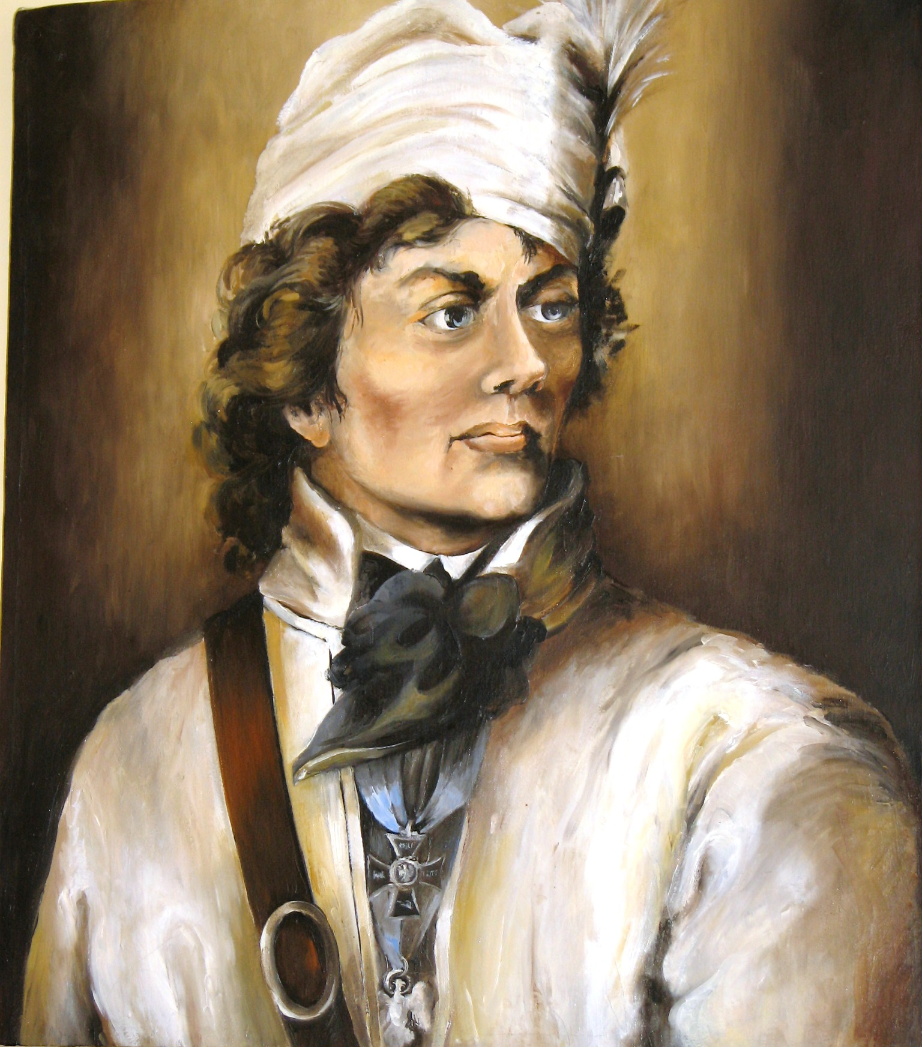

**Wójta Gminy Kwilcz Stanisława Mannka, Przewodniczącego Rady Gminy Grzegorza Korpika, Nadleśniczego Nadleśnictwa Sieraków Jarosława Nowakowskiego, Dyrektora Szkoły Jacka Rosiaka oraz Agatę i Piotra Ceglarków – fundatorów sadzonki dębu,**

**podczas apelu z okazji Światowego Dnia Drzewa zorganizowanego przez**

**koło przyrodnicze pod kierunkiem Hanny Hoffmann w obecności najmłodszych członków społeczności szkolnej – rówieśników drzewka z oddziału przedszkolnego: Karoliny Kłosińskiej, Michaliny Gurmińskiej i Joanny Kajdy.**

**Dąb, który jest symbolem potęgi, szlachetności i siły, przez wiele kultur uznawany był za drzewo magiczne, a nawet święte,**

**został zasadzony z inicjatywy Wicedyrektora Szkoły Marcina Lehmanna**

**z okazji kończących się obchodów Roku Tadeusza Kościuszki**

**w Szkole Podstawowej im. Tadeusza Kościuszki w Kwilczu**

